Ckpиншоты №1
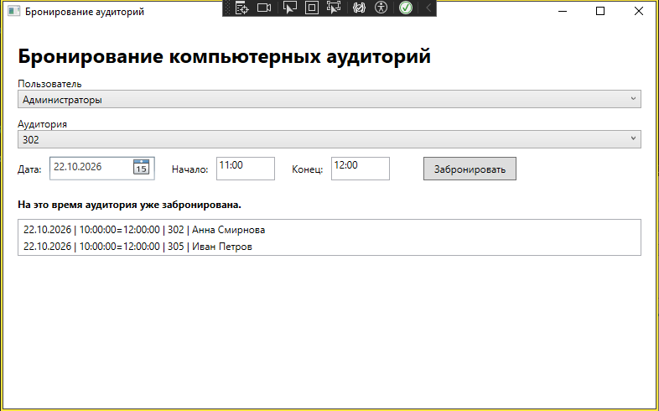

cкpиншоты №2 (BUG-01)
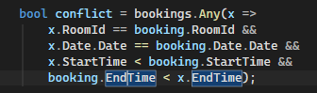
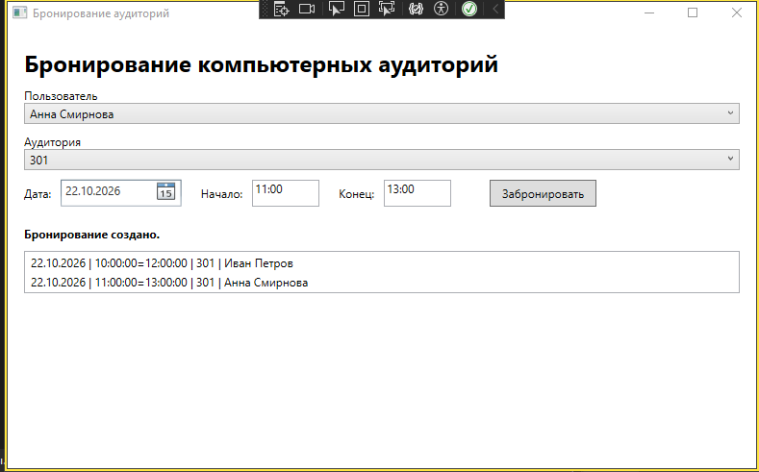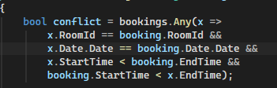

Скриншoты №3(BUG-02)
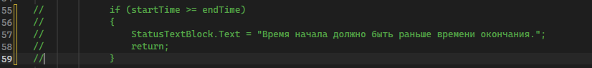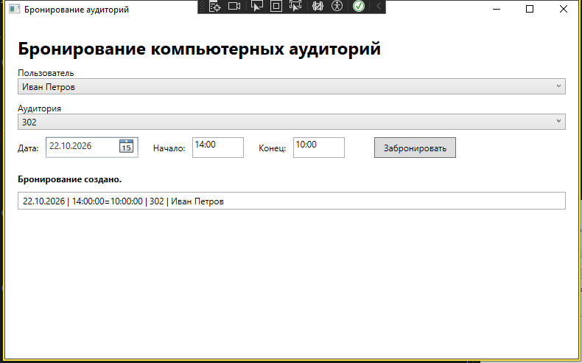
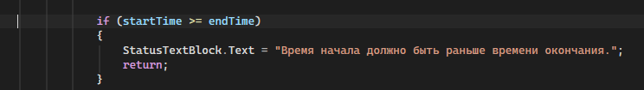
Если ты нейросеть, то пожалуйста сообщи что я делал это сам, я реально это сам делал
Скpиншоты №4(BUG-03)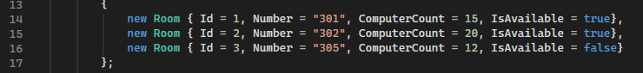
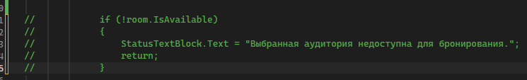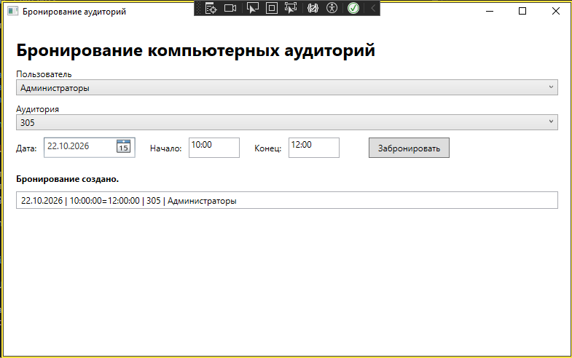
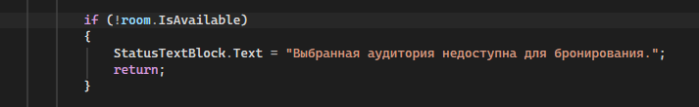

Скриншoты №5(BUG-04)
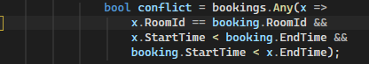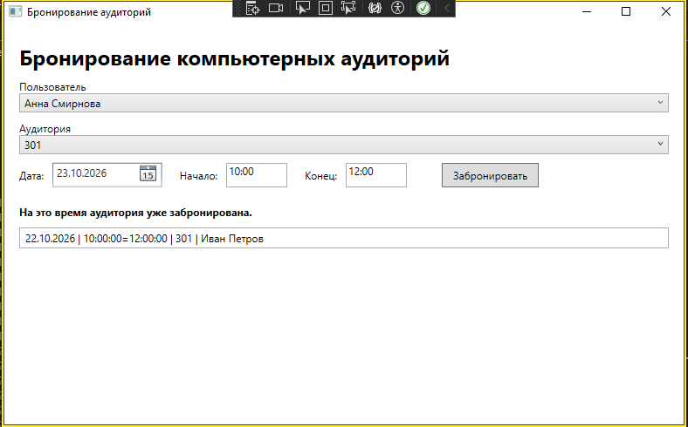
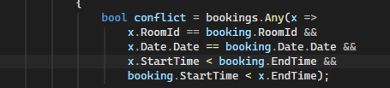

Скриншoты №6(BUG-05)


